今日动态
第八周 10月23日 星期一 晴
1.出勤
本班共有幼儿35人，今日来园33人。来园后，蒋泽熙、徐梓芯、吴馨越、孙嘉誉、徐铭哲、徐铭智、王庆源、沈睿博、张晨轩、周雨泽、车沐子等幼儿能自主放好水杯，在中操场选择喜欢的活动进行游戏！

2.区域游戏
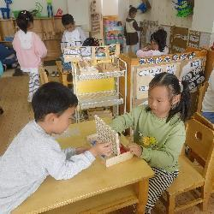 | 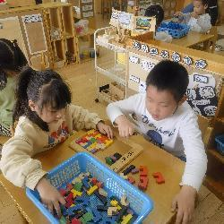 | 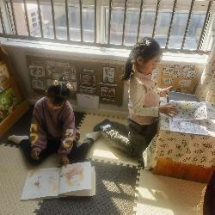 | 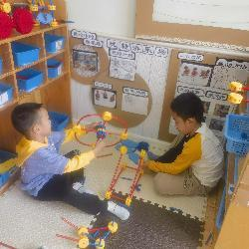
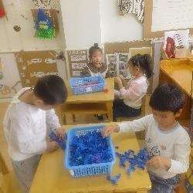 | 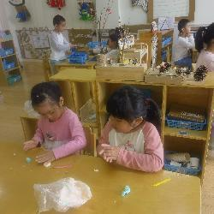 | 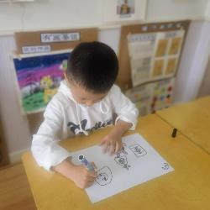 | 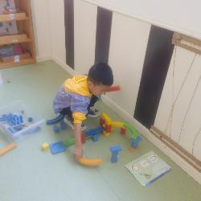
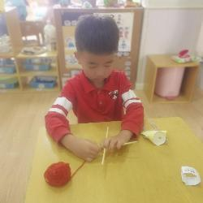 | 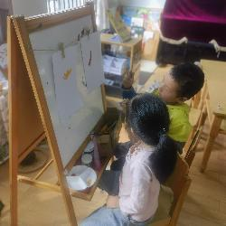
益智区：刘哲翰、李沐遥、陆子宁、沈睿博
图书区：赵梓淅、马玥阳
万能工匠：徐铭智、倪一沐
建构区：吴雨泽、祝宁皓、叶嘉伊、李欣苒
美工区：张芷境、郭紫彤、杜恩泽
科探区：徐铭哲
生活区：赵善砥
自然角：徐舒怡、王庆源

3.综合活动：我知道的秋天
秋高气爽，硕果累累，又是一个丰收的季节，秋季有着明显的季节特征，秋天的落叶、秋天成熟的水果、庄稼，秋天开放的花卉等。幼儿回家寻找并记录了自己发现的秋天的特征。活动中，能用完整、连贯的语言根据记录向大家介绍自己的发现，发展语言表达能力，增强对季节的感受的幼儿有：车沐子、徐铭智、徐铭哲、严幂、赵善砥、纪铭希、徐舒怡、吴馨越、张芷境、刘哲翰等。
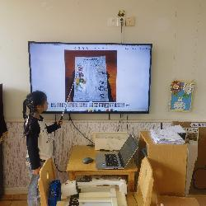 | 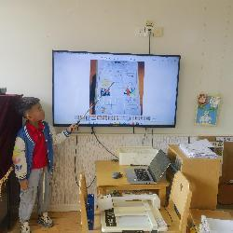 | 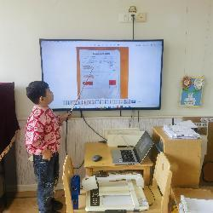 | 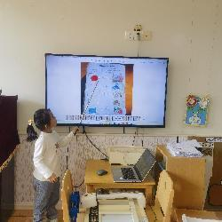
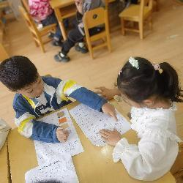 | 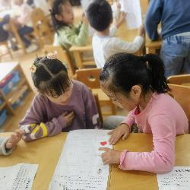 | 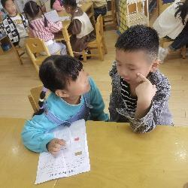 | 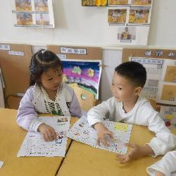

4.午餐活动
今天午餐吃的是黑米饭、金针肥牛、黄瓜炒鸡蛋和生菜粉丝汤。张晨轩、周雨泽、刘娅宁、王思怡、严幂、徐瑾涵、陆子艺、王珞瑶、纪铭希等幼儿能在规定时间吃完饭菜，并自主进行饭后游戏。

5.温馨提示
各位家长大家好，为了满足幼儿活动的需要，本周五我园将组织孩子和家长赴“南京银杏湖”共同开展亲子一日游社会实践活动，让幼儿亲近大自然,拓宽视野，同时增进亲子情感。请有意向参加的小朋友和家长们，填写QQ群里的报名链接哦！

